# Инструкция по работе с программой

**«Обработка данных и расчет распределения сотрудников в рейтинговании линейных руководителей»**

1. **Запуск программы**

Для запуска программы необходимо на рабочем столе запустить программу (ярлык) «Рейтингование».

После запуска на экране появится главное окно программы (Рис.1).

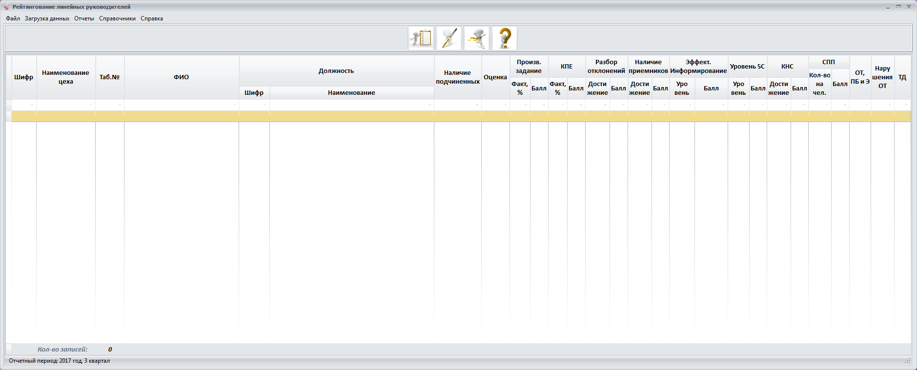

Рис 1 – Окно главной формы

Главное окно программы предоставляет несколько возможностей:

* **Подготовка списка работников для расчета рейтинга.** Позволяет загружать из файла Excel список руководителей, подлежащих рейтингованию.
* **Подготовка данных для расчета оценки и рейтинга руководителей.** Позволяет загружать из Excel и редактировать информацию о результативности и баллах по различным показателям от соответствующих служб/подразделений
* **Автоматический расчет оценки и рейтинга.**
* **Подготовка отчетности.** Позволяет формировать отчеты по процессу проведения рейтингования по структурным подразделениям.
* **Просмотр справочника.**

В программе существует возможность фильтрации данных по заданному параметру.

1. **Загрузка списка работников для рейтингования**

Для загрузки списка работников руководителей необходимо нажать кнопку «Загрузка списка работников для рейтингования» на главной форме приложения (Рис.2) или выбрать в главном меню пункт «Загрузка данных», подпункт «Список работников для рейтингования». (Рис.3)

Рис 2 – Кнопка для загрузки списка работников из Excel

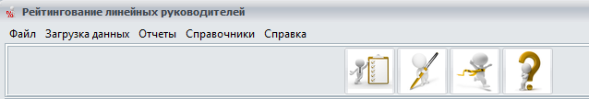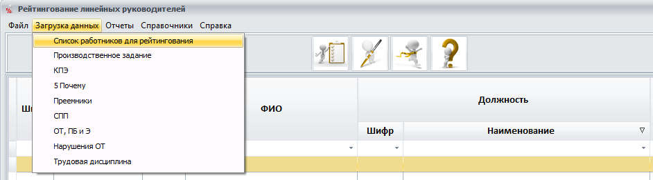

Рис 3 – Загрузка списка работников с помощью главного меню программы

На экране появится диалоговое окно для выбора загружаемого файла со списком работников. (Рис.4) Файл должен быть в формате *.xls, *.xlsx

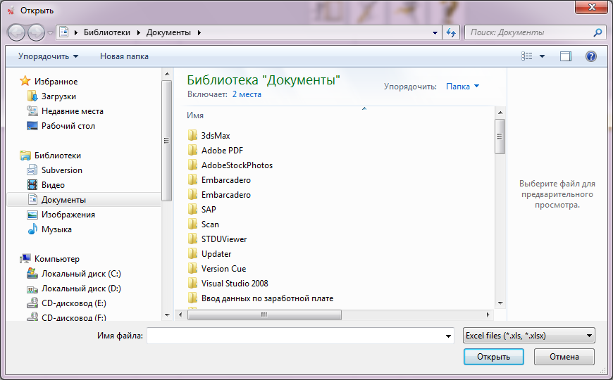

Рис 4 – Диалоговое окно загружаемого файла со списком работников

1. **Загрузка информации о результативности и баллах по различным показателям от соответствующих служб/подразделений по руководителям**

Для загрузки результативности и баллов по различным показателям необходимо выбрать пункт «Загрузка данных» главного меню и подпункт с наименованием загружаемого показателя.

Программа позволяет выполнять загрузку показателей из Excel-файла по следующим показателям:

* Производственное задание (Рис.5)
* КПЭ (Рис.6)
* 5 Почему (Рис.7)
* Преемники (Рис.8)
* СПП (Рис.9)
* ОТ, ПБ и Э (Рис.10)
* Нарушения ОТ (Рис.11)
* Трудовая дисциплина (Рис.12)

Для загрузки каждого из показателей используется шаблон Excel c определенным фиксированным числом столбцов по каждому показателю.

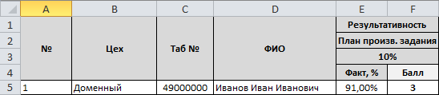

Рис 5 – Шаблон файла Excel для загрузки показателей по производственному заданию

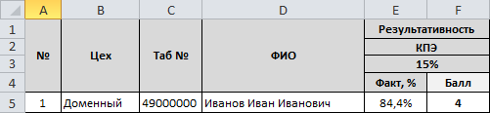

Рис 6 – Шаблон файла Excel для загрузки показателей по КПЭ

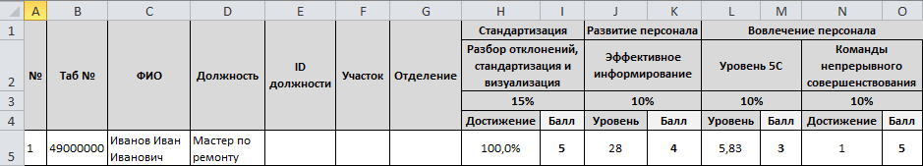

Рис 7 – Шаблон файла Excel для загрузки показателей по 5 Почему

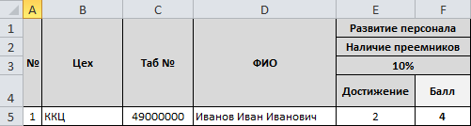

Рис 8 – Шаблон файла Excel для загрузки показателей по наличию преемников

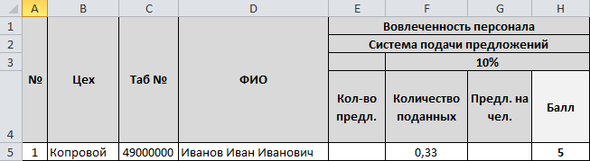

Рис 9 – Шаблон файла Excel для загрузки показателей по СПП

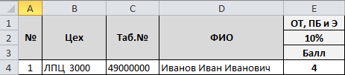

Рис 10 – Шаблон файла Excel для загрузки показателей по ОТ, ПБ и Э

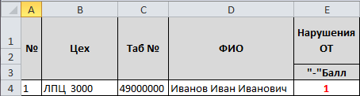

Рис 11 – Шаблон файла Excel для загрузки показателей по нарушениям ОТ

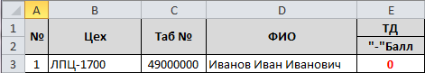

Рис 12 – Шаблон файла Excel для загрузки показателей по трудовой дисциплине

После выбора необходимого подпункта в главном меню для загрузки информации по показателю на экране появится диалоговое окно для выбора загружаемого файла. Файл должен быть в формате *.xls, *.xlsx. После загрузки на экране появиться сообщение и данные отобразиться в главном окне программы. Информация, которая не была успешно загружена, отобразиться в сформированном отчете об ошибках.

1. **Добавление записи**

Для добавления нового работника в список рейтингуемых руководителей необходимо вызвать контекстное меню в главном окне программы, посредством нажатия правой кнопки мыши на пустом месте таблицы, и выбрать пункт «Добавить запись». (Рис.13)

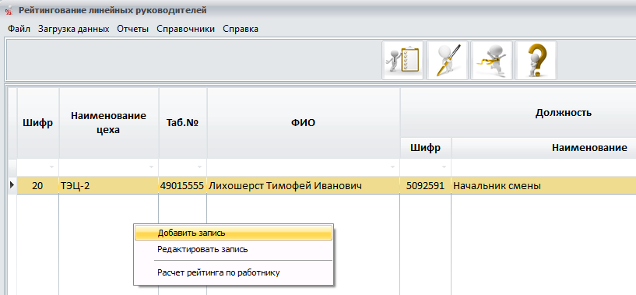

Рис 13 – Вызов окна программы для добавления нового сотрудника в список рейтингуемых руководителей

На экране отобразиться окно программы, позволяющее вносить данные по добавляемому сотруднику.(Рис.14) Курсор устанавливается в поле ввода табельного номера сотрудника. Перемещаться по всем полям можно с помощью нажатия клавиши Enter. Заполнение полей цех и табельный номер обязательно. Если введенный табельный номер существует базе данных по персоналу, при нажатии клавиши «Enter», отображается ФИО работника, шифр и наименование цеха и должности.

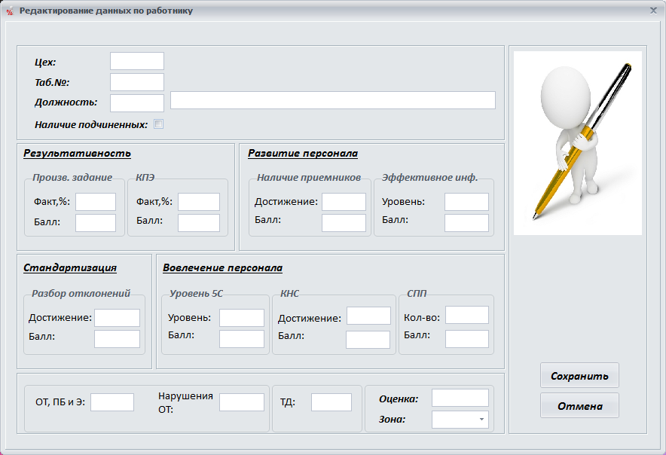

Рис 14 – Окно программы для добавления нового сотрудника

1. **Редактирование записи**

Для внесения изменений по работнику вызывается окно редактирования, с помощью выбора из контекстного меню пункта «Редактировать запись», вызов которого осуществляется посредством нажатия правой кнопки мыши на изменяемой записи или двойным щелчком мыши по редактируемой записи. (Рис.15)

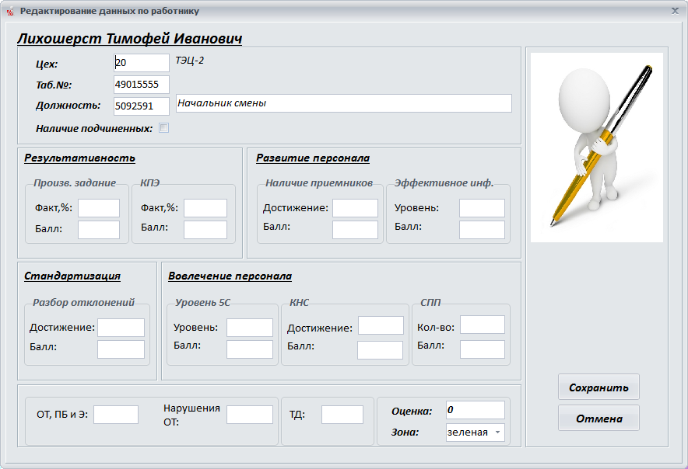

Рис 15 – Окно программы для редактирования данных по работнику

Курсор устанавливается в поле ввода цеха. По вводимым данным можно перемещаться с помощью клавиши Enter. После внесения изменений нажать кнопку «Сохранить».

*Допустимые значения по показателям:*

|  |  |  |  |  |  |  |  |  |  |  |  |  |  |  |  |  |  |  |
| --- | --- | --- | --- | --- | --- | --- | --- | --- | --- | --- | --- | --- | --- | --- | --- | --- | --- | --- |
| **Результативность** | | | | **Стандартизация** | | **Развитие персонала** | | | | **Вовлечение персонала** | | | | | |  | | |
| **План произв. задания** | | **КПЭ** | | **Разбор отклонений, стандартизация и визуализация** | | **Наличие приемников** | | **Эффективное информирование** | | **Уровень 5С** | | **Команды непрерывного совершенствования** | | **Система подачи предложений** | | **ОТ, ПБ и Э** | **Нарушения ОТ** | **ТД** |
| 10% | | 15% | | 15% | | 10% | | 10% | | 10% | | 10% | | 10% | | 10% |  |  |
| **Факт, %** | **Балл** | **Факт, %** | **Балл** | **Достижение** | **Балл** | **Достижение** | **Балл** | **Уровень** | **Балл** | **Уровень** | **Балл** | **Достижение** | **Балл** | **Количество поданных на чел** | **Балл** | **Балл** | **"-"Балл** | **"-"Балл** |
| Max 200% | 2-5 | max 100% | 2-5 | max 100% | 2-5 | max 10 | 2-5 | max 32 | 2-5 | max 12 | 2-5 | max 100 | 2-5 | max 2 | 2-5 | 2-5 | 2-5 | 2-5 |

1. **Расчет рейтинга**

Для выполнения автоматического расчета рейтинга по всем руководителям необходимо нажать кнопку «Расчет рейтинга по всем работникам» в верхней части главного окна приложения. (Рис.16) Для расчета рейтинга по работнику необходимо выбрать запись с данным работником, затем вызвать контекстное меню посредством нажатия правой клавиши мыши и выбрать пункт «Рассчет рейтинга по работнику» (Рис.17).



Рис 16 – Кнопка для выполнения расчета рейтинга по всем руководителям по предприятию

Рис 17 – Расчет рейтинга по выбранному работнику

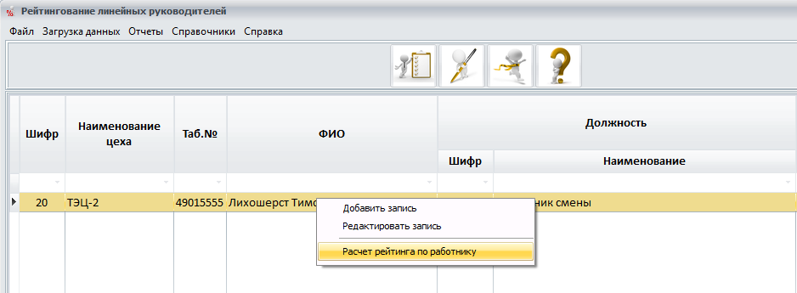

В данном случае расчет рейтинга выполняется в пределах структурного подразделения и категории должности (с подчиненными/без подчиненных) к которой относиться выбранный работник и соответственно рейтинг пересчитается у всех работников данного структурного подразделения и соответствующей категории должности!!!

Рейтинговый список составляется программой автоматически по критериям:

* минимальное количество сотрудников для построения одного рейтинга – 5 чел
* РПСиТС в рейтинге оцениваются в пределах одного структурного подразделения
* РПСиТС в рейтинге относятся к одной изкатегории должностей:

с подчиненными – руководители, которые имеют работников в прямом подчинении

без подчиненных – руководители, у которых в прямом подчинении нет работников

Для определения рейтинга первоначально выполняется расчет итоговой оценки по работнику.

Итоговая оценка руководителя, является суммой баллов каждого показателя, умноженного на его вес. Расчет итоговой оценки руководителя также производится программой автоматически по формуле:

Для подразделений, которые имеют результаты по показателю «Производственное задание»:

∑=(ПЗ*0.1+КПЭ*0.15+Ст*0.15+П*0.1+И*0.1+К*0.1+5С*0.1+СПП*0.1+ОТ*0.1)-СТОТ-СТД

Для подразделений, у которых нет результата по показателю «Производственное задание»:

∑=(КПЭ*0.2+Ст*0.2+П*0.1+И*0.1+К*0.1+5С*0.1+СПП*0.1+ОТ*0.1)-СТОТ-СТД

По результатам оценки линейных руководителей проводится их ранжирование, в соответствии с которым работники относятся к той или иной категории в зависимости от полученных оценок Распределение сотрудников в рейтинге по зонам с учетом квот осуществляется автоматически с возможностью корректировки данных вручную.

|  |  |
| --- | --- |
| **Зона** | **Доля в общей массе оценок (квота):** |
| Зеленая | 20% (максимальные оценки) |
| Желтая | 60% (средние оценки относительно всех остальных сотрудников в рейтинговом списке) |
| Красная | 20% (минимальные оценки или если все оцениваемые руководители имеют одинаковый рейтинг) |

1. **Просмотр справочников**

Для просмотра справочника по наличию у структурного подразделения производственного задания в главном меню программы выбрать пункт «Справочники» и подпункт «Производственное задание». На экране появится окно (Рис.18)

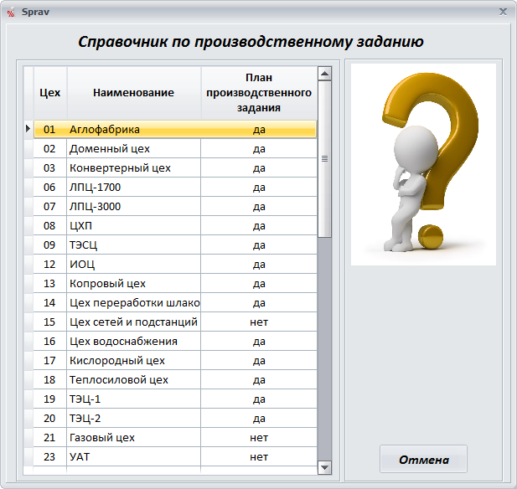

Рис 18 – Справочник по производственному заданию

1. **Формирование отчетности**

В программе реализовано формирование двух видов итоговых отчетов:

* Итоговая таблица построения рейтинга РПСиТС с подчиненными
* Итоговая таблица построения рейтинга РПСиТС без подчиненных
  1. **Итоговая таблица построения рейтинга РПСиТС с подчиненными**

Для формирования итоговой таблицы построения рейтинга РПСиТС с подчиненными выбрать в главном меню пункт «Отчеты», подпункт «Итоговая таблица построения рейтинга РПСиТС с подчиненными». Отчет включает только тех линейных руководителей, у которых есть подчиненные. Файл формируется в папку «Документы» -> «Рейтингование руководителей». После формирования отчет выводится на экран с помощью программы MS Excel (Рис.19).

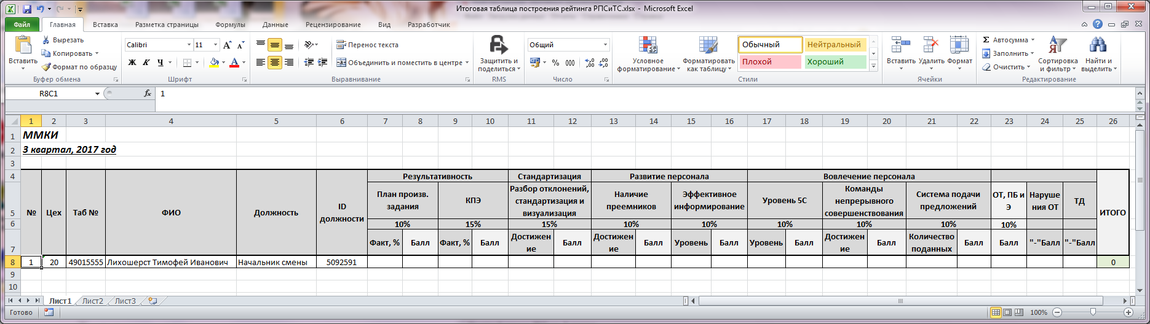

Рис 19 – Итоговая таблица построения рейтинга РПСиТС с подчиненными

* 1. **Итоговая таблица построения рейтинга РПСиТС без подчиненных**

Для формирования итоговой таблицы построения рейтинга РПСиТС без подчиненных выбрать в главном меню пункт «Отчеты», подпункт «Итоговая таблица построения рейтинга РПСиТС без подчиненных». Отчет включает только тех линейных руководителей, у которых нет подчиненных. Файл формируется в папку «Документы» -> «Рейтингование руководителей». После формирования отчет выводится на экран с помощью программы MS Excel